管理界面要求

- 登录

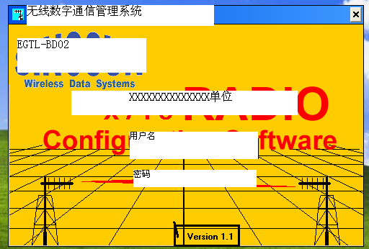

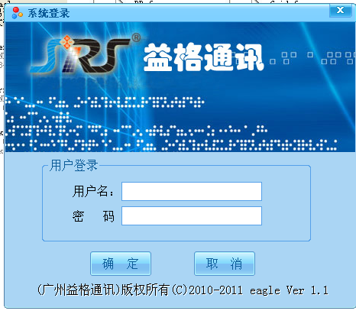三

运行管理软件，在管理中心栏添加系统中所有的基站包含基站ID，基站名称，同时设置管理中心电脑所要连接主站的固定IP地址及备用IP 地址，按确定设置完成后，管理终端自动连接主站，从主站自动获得系统内所有已连接的基站ID，基站名称，IP地址，连接状态，

管理终端已添加了该基站，但却不能从主站自动获得该基站ID，基站名称，IP地址，认为该基站链路连接有故障，提示告警

开机主画面

数据库格式：
- 基站基本数据包括
  - 基站序列号
  - 基站ID（0 --- 65535）（2字节）
  - 基站判选编号
  - 基站名称（文字描述基站，最少20个字）
  - BS地址（3字节）
  - IP地址
  - 基站图片
  - 基站说明信息
  - 基站类型（无线基站，IP基站，无线网关，备用1，备用2，备用3，备用4）
  - 基站GPS经纬度
  - 时隙1接收色码
  - 时隙1接收I/Q是否交换
  - 时隙1接收射频模式
  - 时隙1接收中频信号频率
  - 时隙2接收色码
  - 时隙2接收I/Q是否交换
  - 时隙2接收射频模式
  - 时隙2接收中频信号频率
  - 时隙1发射色码
  - 时隙1发射I/Q是否交换
  - 时隙1发射射频模式
  - 时隙1的I路幅度
  - 时隙1的I路偏置
  - 时隙1的Q路幅度
  - 时隙1的Q路偏置
  - 时隙2发射色码
  - 时隙2发射I/Q是否交换
  - 时隙2发射射频模式
  - 时隙2的I路幅度
  - 时隙2的I路偏置
  - 时隙2的Q路幅度
  - 时隙2的Q路偏置
  - 本地模拟亚音频率
  - 本地模拟亚音偏移值
  - 本地模拟音频延时偏移值
  - 本地数字音频延时偏移值

  - 当前告警状态（1=告警，0=正常）
- GPS
- BD-2
- 秒定时
- 时序定时
- 同步定时
- 控制板信号
- 基准频率1
- 基准频率2
- 功率
- 温度
- 电压
- 链路连接（连通/断开）
- 电源
- VSWR
- 发射
- 接收
- 风扇
  - 当前运行状态（1=关闭，0=工作）
- 关时隙1本地接收
- 关时隙2本地接收
- 关时隙1本地发射
- 关时隙2本地发射
- 关时隙1链路接收
- 关时隙2链路接收
- 关时隙1链路发射
- 关时隙2链路发射

说明： 关闭基站 = 以上1—8全关闭

关闭时隙1本地 = 关时隙1本地接收+关时隙1本地发射
关闭时隙2本地 = 关时隙2本地接收+关时隙2本地发射
关闭时隙1链路 = 关时隙1链路接收+关时隙1链路发射
关闭时隙2链路 = 关时隙2链路接收+关时隙2链路发射

关闭时隙1 = 关时隙1链路接收+关时隙1链路发射 +
关时隙1本地接收+关时隙1本地发射
关闭时隙2 = 关时隙2链路接收+关时隙2链路发射 +
关时隙2本地接收+关时隙2本地发射

  - 告警设置（=1屏蔽该告警，则有这个告警不起作用）
- GPS
- BD-2
- 秒定时
- 时序定时
- 同步定时
- 控制板信号
- 基准频率1
- 基准频率2
- 功率
- 温度
- 电压
- 链路连接（连通/断开）
- 电源
- VSWR
- 发射
- 接收
- 风扇

- 基站流水数据包括

  - 记录日期
  - 操作员
  - 基站序列号
  - 基站ID（0 --- 65535）（2字节）
  - 基站判选编号
  - 基站名称（文字描述基站，最少20个字）
  - BS地址（3字节）
  - IP地址
  - 基站类型（无线基站，IP基站，无线网关，备用1，备用2，备用3，备用4）
  - 基站GPS经纬度
  - 时隙1接收色码
  - 时隙1接收I/Q是否交换
  - 时隙1接收射频模式
  - 时隙1接收中频信号频率
  - 时隙2接收色码
  - 时隙2接收I/Q是否交换
  - 时隙2接收射频模式
  - 时隙2接收中频信号频率
  - 时隙1发射色码
  - 时隙1发射I/Q是否交换
  - 时隙1发射射频模式
  - 时隙1的I路幅度
  - 时隙1的I路偏置
  - 时隙1的Q路幅度
  - 时隙1的Q路偏置
  - 时隙2发射色码
  - 时隙2发射I/Q是否交换
  - 时隙2发射射频模式
  - 时隙2的I路幅度
  - 时隙2的I路偏置
  - 时隙2的Q路幅度
  - 时隙2的Q路偏置
  - 本地模拟亚音频率
  - 本地模拟亚音偏移值
  - 本地模拟音频延时偏移值
  - 本地数字音频延时偏移值

  - 当前告警状态（1=告警，0=正常）
- GPS
- BD-2
- 秒定时
- 时序定时
- 同步定时
- 控制板信号
- 基准频率1
- 基准频率2
- 功率
- 温度
- 电压
- 链路连接（连通/断开）
- 电源
- VSWR
- 发射
- 接收
- 风扇
  - 当前运行状态（1=关闭，0=工作）
- 关时隙1本地接收
- 关时隙2本地接收
- 关时隙1本地发射
- 关时隙2本地发射
- 关时隙1链路接收
- 关时隙2链路接收
- 关时隙1链路发射
- 关时隙2链路发射

- 管理中心系统设置
  - 监控
  - LAN口
  - LAN口IP地址
  - 子网掩码
  - 默认路由
  - 主域名服务器
  - 第二域名服务器
  - 第三域名服务器
  - 第四域名服务器

  - PC口
  - PC口IP地址
  - 子网掩码
  - DHCP 服务

  - 管理中心电脑所要连接主站的固定IP地址
  - 备用IP 地址1
  - 备用IP 地址2
  - 备用IP 地址3
  - 备用IP 地址4

- 用户数据库

  - 用户ID（3字节）
  - 用户名称
  - 用户单位
  - 用户地址
  - 用户电话号码
  - 号码类型（组呼号，单呼号，数据终端，控制台号）
  - 号码是否可用
  - 号码是否能组呼
  - 号码是否能单呼
  - 号码是否能数据呼叫
  - 号码优先级
  - 号码是否处于被遥毙/复活
  - 号码是否被遥毙/复活成功
  - 号码遥毙/复活操作次数

- 用户流水库

呼叫日期
被叫号码（3字节）
主叫号码（3字节）
呼叫类型

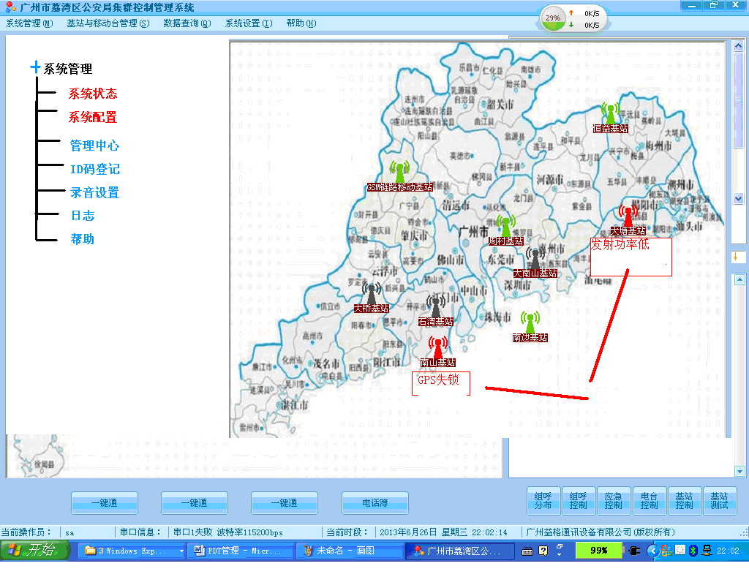

系统管理
- 系统状态
运行状态 见图1
告警栏 见图2
基站信息 见图3

- 通话信息 见图4
- 基站配置
基站IP参数 见图5
基站告警参数 见图51
基站状态参数 见图52

- 管理中心
中心网络设置 见图6
基站管理 见图7
操作员管理 见图8
- ID码管理 见图9
- 录音设置 见图10
- 日志 见11
- 帮助 见图12

菜单1 运行状态
图1

实时查询间隔5-30（可设置）秒查询各基站状态

二种状态：绿色--------设备无告警， IP连接正常、

红色------- 设备有告警，提示声音，闪灯指示，，弹出说明框，提示告警内容

双击告警内容说明 框，图标红色变蓝色，说明 框关闭，关闭告警声音，告警消失红色转为绿色

菜单2告警兰

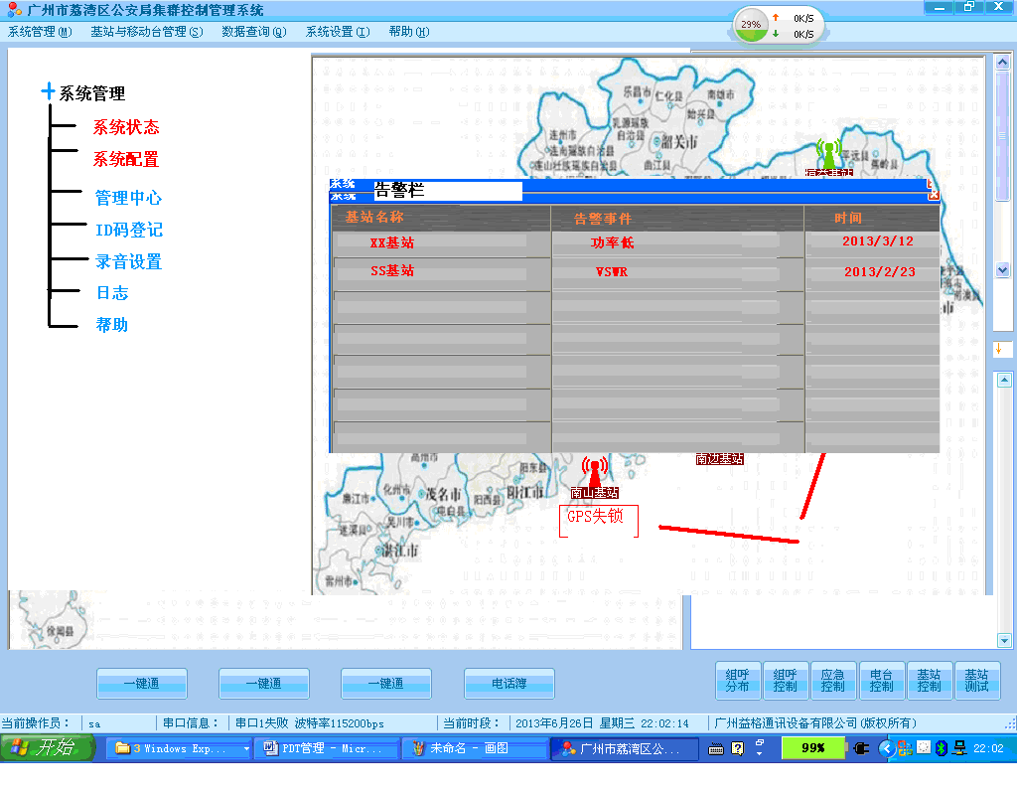
图2
列出目前有告警的信息（基站名称，告警事件，告警时间）

告警事件内容
- GPS 11 电压
- BD-2 12链路连接
- 秒定时 13电源
- 时序定时 14 VSWR
- 同步定时 15发射
- 控制板信号 16接收
- 基准频率1 17 风扇
- 基准频率2
- 功率
- 温度

菜单3 基站信息
弹出基站信息框
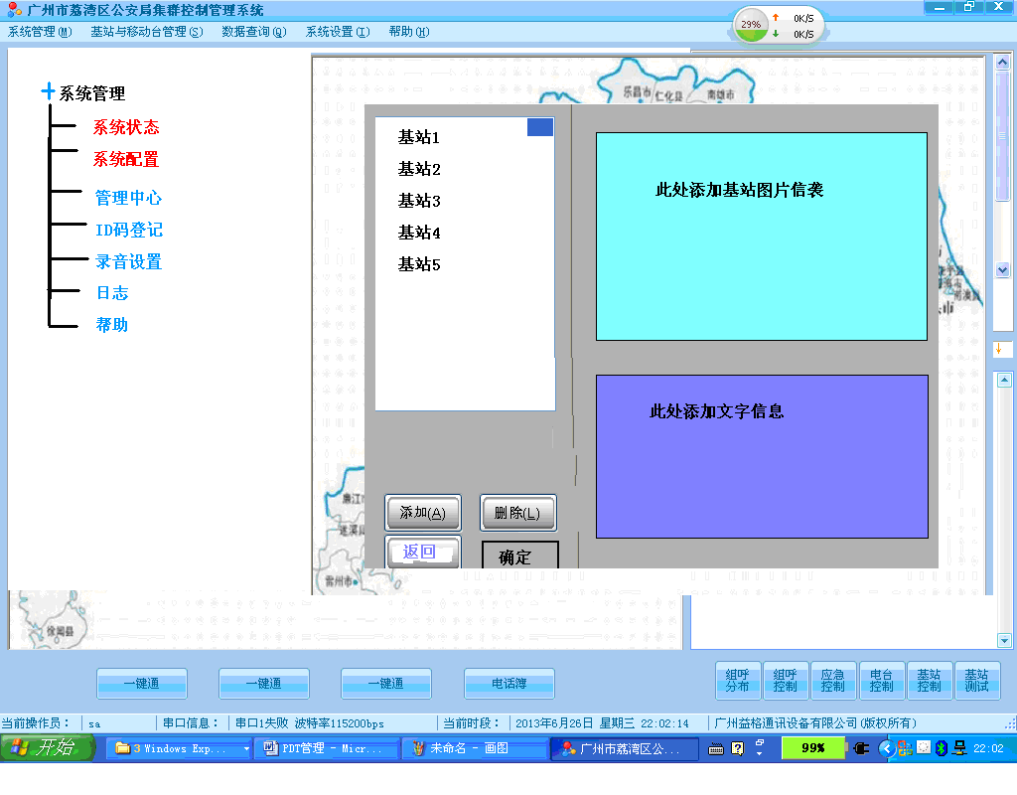
图3

点弹出框左边基站1，右边显示基站1的信息，上部是图片信息，下是 文字信息
点弹出框左边基站2，右边显示基站2的信息
按（添加）可添加，修改信息，确定为保存，返回为退出弹出框

菜单4 通话信息

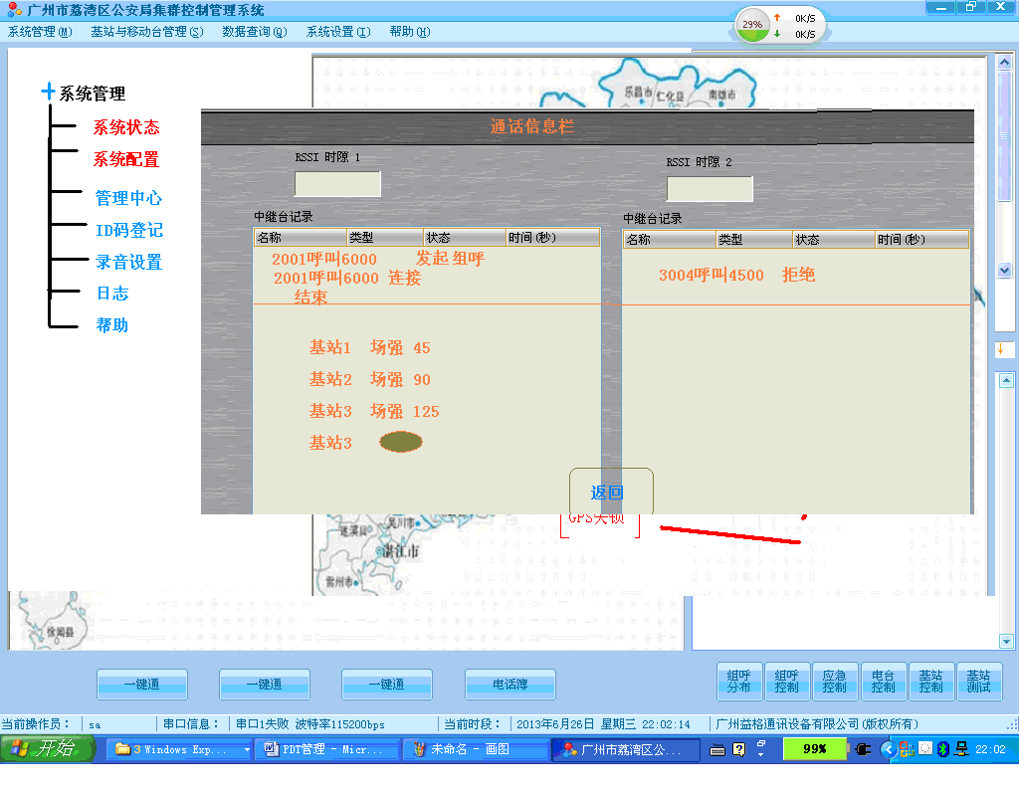
图4

菜单5 基站IP参数

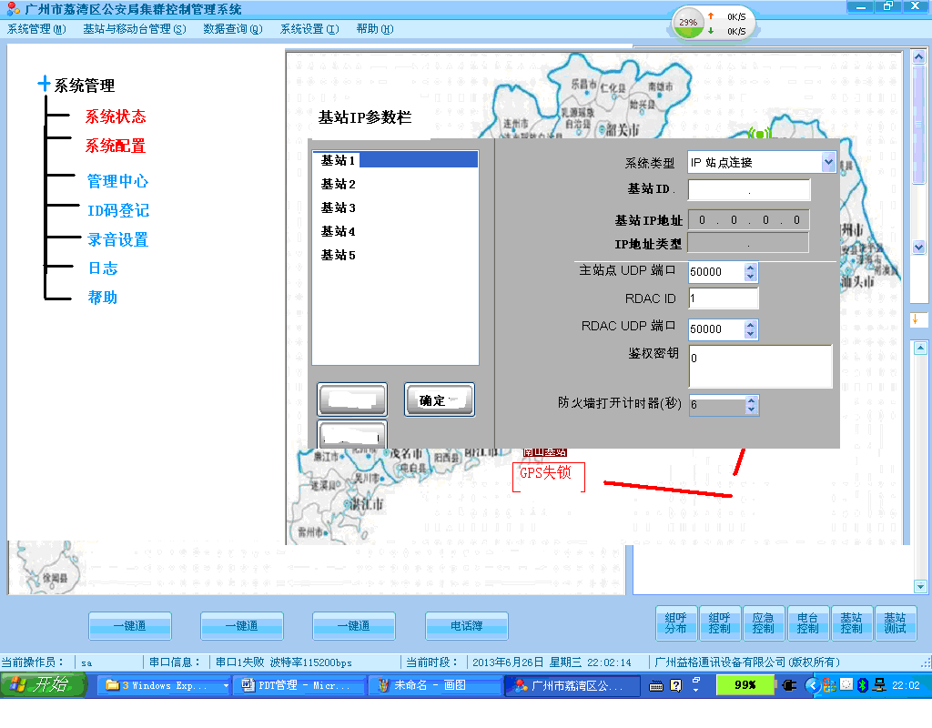
图5

菜单51 基站告警参数设置
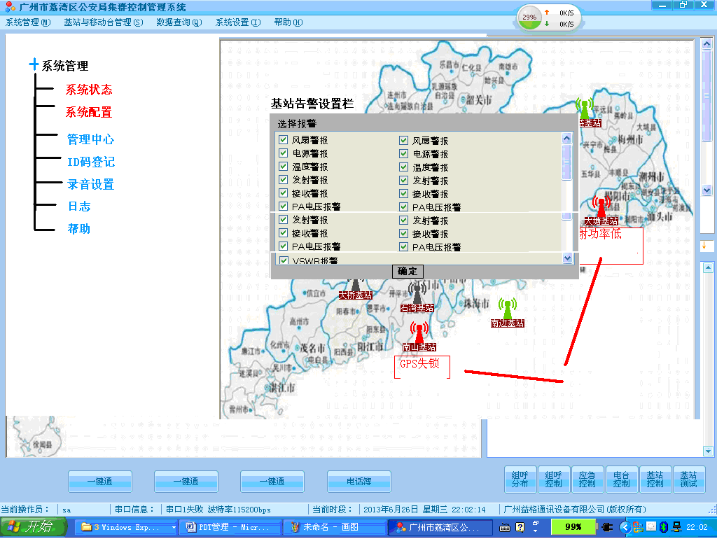
图51

告警事件内容
- GPS 11 电压
- BD-2 12链路连接
- 秒定时 13电源
- 时序定时 14 VSWR
- 同步定时 15发射
- 控制板信号 16接收
- 基准频率1 17 风扇
- 基准频率2
- 功率
温

选择打了勾的告警，收到这个告警就显示在告警栏 ，提示告警
没选择打勾的告警，即使收到这个告警，也不显示这个告警，

菜单52 基站状态参数设置

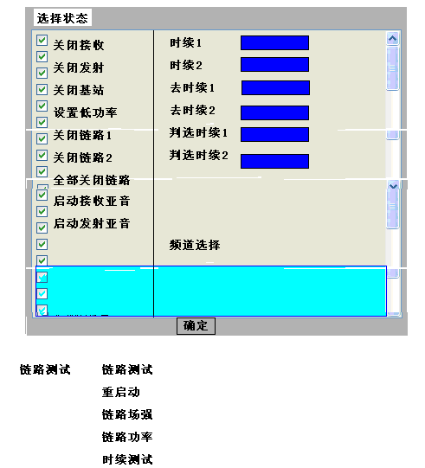

菜单6 中心网络设置
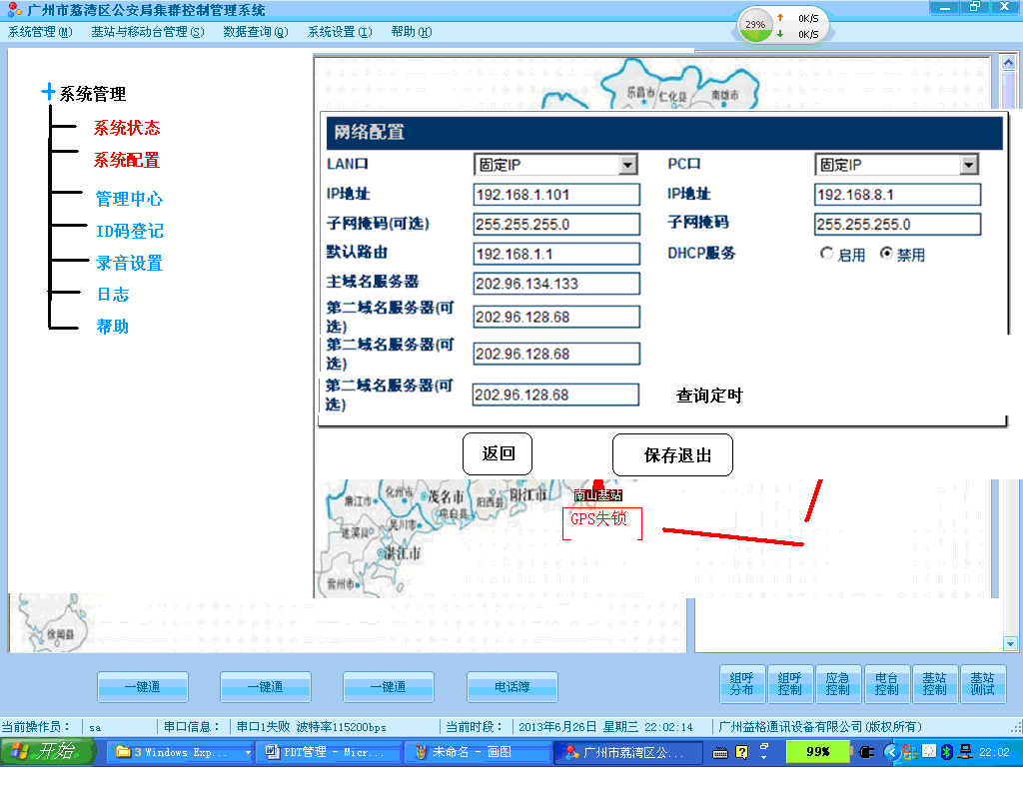

菜单8 操作员管理 见图8

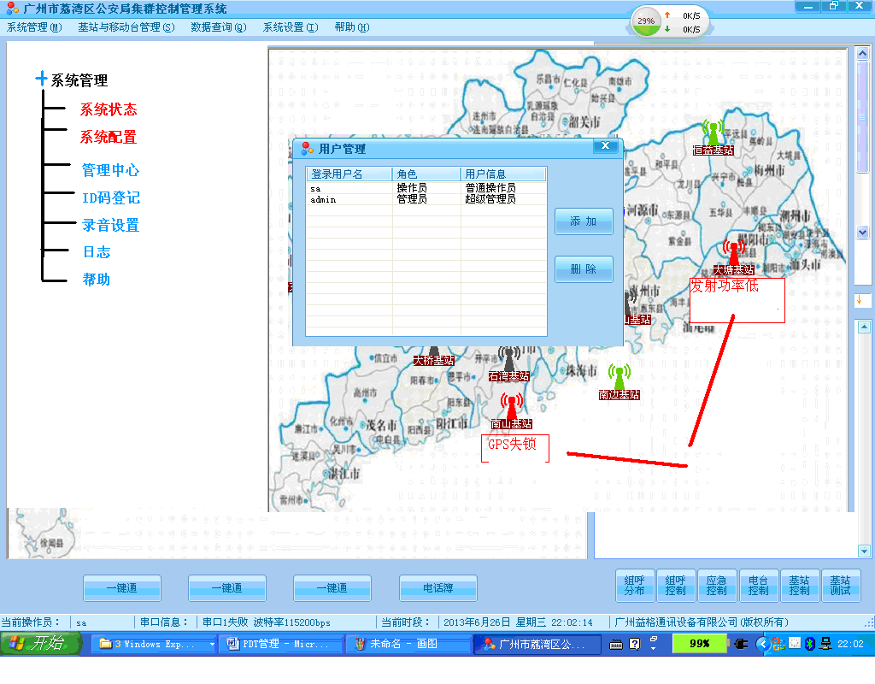

ID码管理 见图9

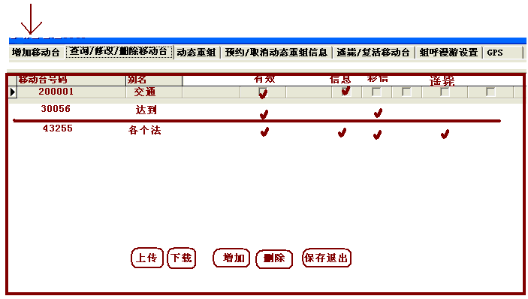

有效，信息，彩信可以选择打勾，遥毙不能选择勾，如果在下图中遥毙操作， 回应成功，仅就在此画面显示成功的遥毙状态
上传 将数据送所有基站，，，，，下载从主基站下用户数据，，
保存---保存在本地电脑，打开---从本电脑打开数据
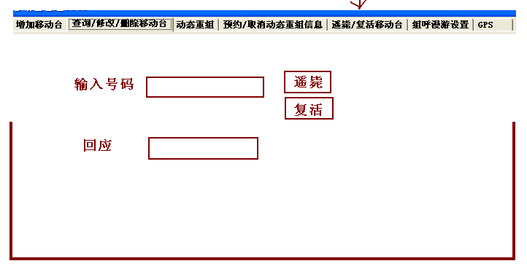
输入号码，点遥毙，如回应成功，在上图对应号码的遥毙状态栏显示勾

恢复成功，上图去除勾

录音设置 见图10

时序1 ID 起始时间 结束时间

时序2 ID 起始时间 结束时间

查询 按时序 id 时间查询

播放

日志 见11

记录使用管理中心操作员进入的时间，离开时间
所有查询基站参数，下载参数操作动作记录

所有基站开机时记录

查询

帮助 见图12

命令说明 | Bit7 | Bit6 | Bit5 | Bit4 | Bit3 | Bit2 | Bit1 | Bit0
同步字头5
同步字头4
同步字头3
同步字头2
同步字头1
同步字头0
类型定义 | M7 | M6 | M5 | M4 | M3 | M2 | M1 | M0
信号来源基站地址——高位
信号来源基站地址——低位
信号场强——高位
信号场强——低位

